 |  | CENTRO UNIVERSITÁRIO AUGUSTO MOTTA
CURSO: | CIÊNCIA DA COMPUTAÇÃO
TURMA: | INF0601N | VISTO DO COORDENADOR |  |  | PROVA | TRAB. |  | GRAU |  | RUBRICA DO PROFESSOR
DISCIPLINA: | COMPILADORES | AVLIAÇÃO REFERENTE: |  |  | A1 |  | A2 |  |  |  | A3
PROFESSOR: | MARCO ANTÔNIO X VALENTIM | MATRÍCULA: |  |  |  |  |  |  | Nº NA ATA:
DATA: | 18/10/2017 | NOME DO ALUNO:

OBSERVAÇÕES (TRABALHO 1):

- O trabalho vale 2 pontos e prova valerá 8.0 pontos.

- O código fonte do trabalho, isto é, o arquivo em c ou .java deverá ser enviado para o e-mail para o seguinte email: marcox@unisuamdoc.com.br até às 22:00h do dia 18/10/2017, após essa data o trabalho será desconsiderado e nota do aluno será zero (0), referente a esse trabalho.

- O aluno deverá entregar uma cópia impressa no dia 18/10/2017, com a solução do trabalho, após essa data o trabalho será desconsiderado e nota do aluno será zero (0), referente a esse trabalho.

- O aluno que estiver fazendo de forma individual ou em dupla e no dia 04/10/18, alterar o número de componentes para mais, terá o autômato substituído por outro compatível com o número de membros no grupo. Caso implemente o autômato anterior, esse será desconsiderado e a nota do grupo será zero.

- Faça um implementação em C ou Java, do diagrama de transição de estado do AFD a seguir.
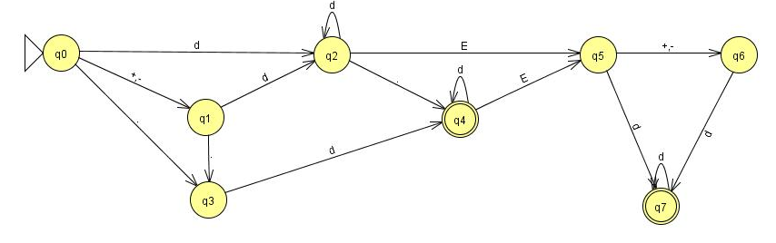

Considere d como: d -> 0 | 1 | 2 | 3 | 4 | 5 | 6 | 7 | 8 | 9

Teste o autômato com várias palavras para vê se ele aceita ou rejeita as palavras.

